本题得分 ________
- 单项选择题（每题1分，共20分）

- 计算机操作系统抽象表示时，（ ）是对处理器、主存和 I/O 设备的抽象表示。
A. 进程 B. 虚拟存储器 C. 文件 D. 指令集架构（ISA）
- 当调用malloc这样的C标准库函数时，（ ）可以在运行时动态的扩展和收缩。
- 栈 B. 堆 C. 共享库 D. 内核虚拟存储器
- 下列叙述正确的是（ ）
- X86-64指令"mov $-1,%eax"会使%rax的值变成0xffffffffffffffff
- 在一条指令执行期间，CPU不会两次访问内存
- CPU不总是执行CS::RIP所指向的指令，例如遇到call、ret指令时
- 一条mov指令不可以使用两个内存地址操作数
- 下列传送指令中，哪一条是正确的（ ）
- movb $0x105, (%ebx)
- movl %rdi, %rax
- movq %rdi, $105
- movl 4(%rsp), %eax
- 在 Y86-64 指令集体系结构中，程序员可见的状态不包括（ ）
- 程序寄存器 B. 高速缓存 C. 条件码 D. 程序状态
- 关于局部性的描述，不正确的是（ ）
A. 循环通常具有很好的时间局部性
B. 循环通常具有很好的空间局部性
C. 数组通常具有很好的时间局部性
D. 数组通常具有很好的空间局部性
- C程序执行到整数或浮点变量除以0可能发生（ ）
- 显示除法溢出错直接退出
- 程序不提示任何错误
- 可由用户程序确定处理办法
- 以上都可能

- 动态内存分配时产生内部碎片的原因不包括（ ）
- 维护数据结构的开销
- 满足对齐约束
- 分配策略要求
- 超出空闲块大小的分配请求
- 虚拟内存发生缺页的时候，正确的叙述是（ ）
- 当发生虚拟内存缺页的时候，程序会直接退出。
- 缺页产生的中断请求通常由 CPU 产生。
- 当处理程序处理完缺页错误之后，会重新执行引发缺页的命令。
- 当一个程序先后重复执行两次的时候，会在相同的指令位置产生缺页错误
- 以下有关编程语言的叙述中，正确的是（ ）。
- 计算机能直接执行高级语言程序和汇编语言程序
- 机器语言可以通过汇编过程变成汇编语言
- 汇编语言比高级语言有更好的可读性
- 汇编语言和机器语言都与计算机系统结构相关
- 假定变量i、f的数据类型分别是int、float。已知i=12345，f=1.2345e3，则在一个32位机器中执行下列表达式时，结果为“假”的是（ ）。
- i==(int)(float)i
- i==(int)(double)i
- f==(float)(int)f
- f==(float)(double)f
- 以下关系表达式，结果为“真”的是（ ）。
- 2147483647U > –2147483648
- (unsigned) –1 > –2
- –1 < 0U
- 2147483647 < (int) 2147483648U
- 链接时两个同名的强符号，以哪种方式处理？（ ）
- 链接时先出现的符号为准
- 链接时后出现的符号为准
- 任一个符号为准
- 链接报错
- 以下关于程序中链接“符号”的陈述，错误的是（ ）
- 赋初值的非静态全局变量是全局强符号
- 赋初值的静态全局变量是全局强符号
- 未赋初值的非静态全局变量是全局弱符号
- 未赋初值的静态全局变量是本地符号

- 虚拟内存系统中的实际物理地址和虚拟地址之间的关系是（ ）
- 1 对 1
- 多对 1
- 1 对多
- 多对多

- 动态内存分配时产生内部碎片的原因不包括（ ）
- 维护数据结构的开销
- 满足对齐约束
- 分配策略要求
- 超出空闲块大小的分配请求
- CPU一次访存时，访问了L1、L2、L3Cache所用地址A1、A2、A3的关系是（ ）
- A1>A2>A3
- A1=A2=A3
- A1<A2<A3
- A1=A2<A3
- 已知下面的数据结构，假设在 X86-64 环境下要求对齐，这个结构总大小是多少个字节？如果重新排列其中的字段，最少可以达多少个字节？（ ）
struct {
char a;
float *b;
long c;
short d;
int e; };
- 32, 24
- 24, 24
- 28, 26
- 32, 26
- 关于信号的描述，以下不正确的是哪一个？（ ）
- 在任何时刻，一种类型至多只会有一个待处理信号
- 信号既可以发送给一个进程，也可以发送给一个进程组
- SIGTERM 和 SIGKILL 信号既不能被捕获，也不能被忽略
- 当进程在前台运行时，键入 Ctrl-C，内核就会发送一个 SIGINT 信号给这个前台进程
- 下列系统 I/O 的说法中，正确的是（ ）
- C语言中的标准 I/O 函数在不同操作系统中的实现代码一样
- 对于同一个文件描述符，混用 RIO 包中的 rio_readnb 和 rio_readn 两个函数不会造成问题
- C语言中的标准 I/O 函数是异步线程安全的
- 使用 I/O 缓冲区可以减少系统调用的次数，从而加快 I/O 的速度
- 若将标准输出重定向到文本文件file.txt，错误的是（ ）
- 需要先打开重定位的目标文件“file.txt”
- 设“file.txt”对应的fd为4，内核调用dup2(4, 1)函数实现描述符表项的复制
- 复制“file.txt”的打开文件表项，并修正fd为1的描述符
- 修改“file.txt”的打开文件表项的引用计数

本题得分 ________
二、填空题（每空1分，共15分）
- 假定编译器规定int和short型长度分别为32位和16位，执行下列语句：unsigned short x=65530; unsigned int y=x; 得到y的机器数为_________________。 (用16进制表示，勿省略前导0）
- 在计算机的存储体系中，速度最快的是_________________。
- TLB（翻译后备缓冲器）俗称快表，是_________________的缓存。

- 链接器经过________________和______________两个阶段，将可重定位目标文件生成可执行目标文件。
- $−$0.1采用IEEE 754单精度浮点数格式表示的结果是_____________。（16进制形式）
- 若高速缓存的块大小为 64字节，向量 v 的元素为int，则对v的步长为1的应用的不命中率为________________。
- 下面是Y86-64中的一段汇编程序，请指出jne t指令之后执行的那条指令的地址是_______________。(16进制表示)
0x000: xorq %rax,%rax
0x002: jne t
…
0x019: t: irmovq $3, %rdx
0x023: irmovq $4, %rcx
0x02d: irmovq $5, %rdx
- 对于一个磁盘，其平均旋转速率是 15000 RPM，平均寻道时间是 4ms，单个磁道上平均扇区数量是 800，则这个磁盘的平均访问时间是__________ms。(结果保留3位小数）
- 子程序运行结束会向父进程发送____________信号。
- 向指定进程发送信号的linux命令是____________。
- 若p.o->libx.a->liby.a 且 liby.a->libx.a->p.o 则最⼩链接命令⾏___________________________________。
- 进程创建函数fork执行后返回_________次；进程加载函数execve，如调用成功则返回__________次。
- Intel桌面X86-64 CPU采用__________（填写“大”或“小”）端模式。

本题得分 ________
- 简答题（15分）
1.简述 Y86-64 流水线 CPU 中的冒险的种类与处理方法。（5分）

- 简述缓冲区溢出攻击的原理以及防范方法。（5分）

- 结合 fork，execve 函数，简述在 shell 中加载和运行 hello 程序的过程。 (5分)

本题得分 ________
四、系统分析题（15分）
- 有如下C语言程序，请画出程序的进程图，并给出所有可能的输出。（10分）
int main()
{
printf(“L0\n”);
if(fork()!=0){
printf(“L1\n”);
if(fork()!=0){
printf(“L2\n”);
}
}
printf(“Bye\n”);
return 0;
}

- 画出进程图；（5分）
- 请写出可能的输出。（5分）

- 已知函数arith的汇编代码如左图所示，请填写汇编代码对应的C语言代码缺失的部分①~⑤。（5分）

long arith(long x, long y, long z){
long t1 = ①____________________;
long t2 = ②____________________;
long t3 = ③____________________;
long t4 = ④____________________;
⑤_________________________; }
arith:
xorq %rsi,%rdi
leaq (%rdi,%rdi,4),%rax
leaq (%rax,%rsi,2),%rax
subq %rdx,%rax
retq
本题得分 ________
五、综合设计题（35分）
- （15分）为Y86-64 CPU增加一指令“iaddq V,rB” ，将常量数值V加到寄存器rB。参考irmovq、OPq指令，请设计iaddq指令在各阶段的微操作。

指令 | irmovq V,rB | OPq rA, rB | iaddq V,rB
取指 | icode:ifun←M1[PC]  rA:rB←M1[PC+1]  valC←M8[PC+2]  valP←PC+10 | icode:ifun←M1[PC]  rA:rB←M1[PC+1]  valP←PC+2
译码 | valB←0 | valA←R[rA]  valB←R[rB]
执行 | valE←valB+valC | valE←valB OP valA  Set CC
访存

写回 | R[rB]←valE | R[rB]←valE
更新PC | PC←valP | PC←valP

2.（12分）向量元素和计算的相关程序如下，请部分改写或重写计算函数 vector_sum，进行速度优化，并简要说明优化的依据。
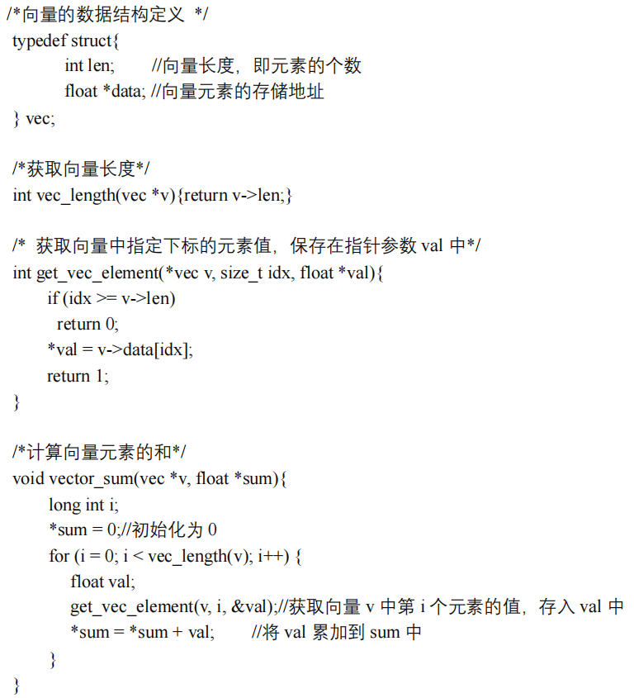

3.（8分）某处理器的虚拟地址为 32 位。虚拟内存的页大小是 4KB，物理地址为 48 位，Cache 块大小为 32B。物理内存按照字节寻址。其内部结构如下图所示，依据这个结构，回答下面几个问题：
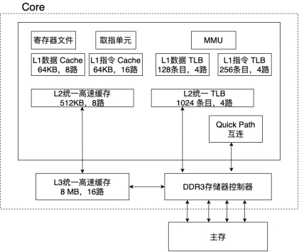
（1）L1 数据 Cache 有多少组？相应的 Tag 位，组索引位和块内偏移位分别是多少？

（2）对于某数据，其访问的虚拟地址为 0x829358B，则该地址对应的 VPO 为多少？对应的L1 TLBI 位为多少？（用 16进制表示）

（3）对于某指令，其访问的物理地址为 0x829358B，则该地址访问 L1 Cache 时，CT 位为多少？CO 位为多少？（用16进制表示）

